Sábado 02 de noviembre: 7mo. Día de Novena
08:30 a. m. Novenario en Homenaje a San Martín de Porres a cargo
de: Gerencia de Administración Tributaria y
sus Subgerencias
09:45 a.m. Compartir entre los asistentes

Domingo 03 de noviembre: 8vo. Día de Novena
08:30 a.m. Novenario en Homenaje a San Martín de Porres a Cargo: Gerencia de Orden Público y sub gerencias.
09:20 a.m. Compartir entre los asistentes

Lunes 04 de noviembre: 9vo. Día de Novena
05:30 p.m. Novenario en Homenaje a San Martín de Porres a
Cargo: Gerencia de Desarrollo Ambiental y
Sub Gerencias; Sindicato de Obreros
Permanentes de la Municipalidad; y,
Sindicato de Obreros de la Municipalidad
06:50 p.m. Compartir entre los asistentes

Martes 05 de noviembre
08:30 a.m. Celebración de la misa en Honor de nuestro Santo
Patrón San Martín de Porras Velásquez - Procesión
12:00 m. Compartir para los trabajadores, ofrecido por la
Autoridad.
NOTA. - Toda la novena se realizará frente al altar de San Martin de Porres a excepción del noveno día (lunes 04.11.2024) que se realizará en las instalaciones de la Gerencia de Desarrollo Ambiental.

NUESTRO AGRADECIMIETNO A TODOS LOS TRABAJADORES Y DEVOTOS DE NUESTRA INSTITUCION.

GRACIAS POR PERMITIRNOS COMPARTIR ESTE MOMENTO ESPIRITUAL Y DE CONFRATERNIDAD CON LA GRAN FAMILIA MUNICIPAL.

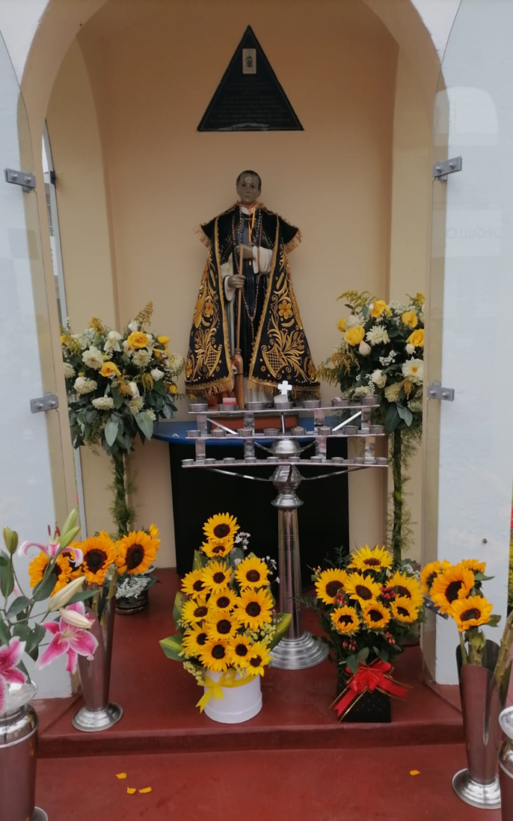

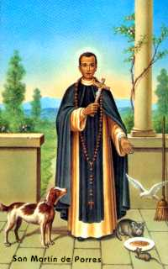

INVITACION

Sr. (a): ……………………………………………………………

El Alcalde de la Municipalidad de San Juan de Lurigancho, se complace en invitar a usted y su personal a rendir homenaje a “San Martín de Porres” acompañándonos en el Novenario que iniciará el domingo 27 de octubre del 2024, en el Patio del Palacio Municipal sito en el Jr. Los Amautas Nº 180 Urb. Zarate; y de manera muy especial invitarlo a la Celebración de la Misa en Honor de nuestra sagrada imagen la misma que se llevará a cabo el día martes 05 de noviembre, en el Patio de la Municipalidad a las 08:30 horas.

Agradecemos su participación en el desarrollo de las actividades y especialmente el día que le corresponde como oferente con su personal.

ORACION A SAN MARTIN
Glorioso San Martín; siempre compasivo padre de los pobres y necesitados; míranos con piedad y ruega siempre por nosotros, que te invocamos con fe absoluta en tu bondad y en tu poder.
No nos olvides ante este Dios, a quien siempre serviste y adoraste, Padre; Hijo y Espíritu Santo, a quien nosotros también queremos servir y adorar ahora y por toda la eternidad. Amén.

Novenario

Domingo 27 de octubre 1er día de novena
Inicio del Novenario en Homenaje a San Martín de Porres, será un ejercicio de devoción que practicaremos con fe durante nueve días en los que nos preparamos espiritualmente.
08:30 a.m. Arreglo del altar del Santo Patrón
09:00 a.m. Novenario en Homenaje a San Martín de Porres a cargo
De: Hermandad de San Martin de Porres – Asociación de Jubilados y Pensionistas de la Municipalidad de San Juan de Lurigancho
09:45 a.m. Compartir entre los asistentes.

Lunes 28 de octubre: 2do día de novena
04:30 p.m. Arreglo del Altar del Santo Patrón
05:15 p.m. Novenario en Homenaje a San Martín de Porres a cargo
Porres a cargo de Alcaldía, Gerencia Municipal,
Sala de Regidores, Oficina General de Sec.
General, Ofic. de Gestión Documental y
Atención al Ciudadano, Imagen Institucional, Asesoría Jurídica, Procuraduría.
06:00 p.m. Compartir entre los asistentes.
Martes 29 de octubre: 3er. Día de Novena
04.50 p.m. Arreglo del Altar del Santo Patrón
05:15 p.m. Novenario en Homenaje a San Martín de Porres a cargo
De: Oficina General de Planeamiento,
Presupuesto y Modernización, sus
Subgerencias; Oficina de Integridad
Institucional; Gerencia de Desarrollo
Humano, y Subgerencias.
06:00 p.m. Compartir entre los asistentes

Miércoles 30 de octubre: 4to. Día de Novena
04:50 p.m Arreglo del Altar del Santo Patrón
05:15 p.m. Novenario en Homenaje a San Martín de Porres a cargo
de: Gerencia de Desarrollo Urbano, y Sub gerencias; Oficina General de Gobierno
Digital e Innovación
06:00 p. m. Compartir entre los asistentes

Jueves 31 de octubre: 5to. Día de Novena
04:50 p. m. Arreglo del Altar del Santo Patrón
05:15 p. m. Novenario en Homenaje a San Martín de Porres a cargo
de: Gerencia de Administración y Finanzas y todas Subgerencias
06:00 p.m. Compartir entre los asistentes

Viernes 01 de noviembre: 6to. Día de Novena
08:30 a.m. Arreglo del altar del Santo Patrón
09:00 a.m. Novenario en Homenaje a San Martín de Porres a
Cargo: Gerencia de Desarrollo Económico y
sus Subgerencias

Martes 04 de Noviembre

